PROJEKT 4. ROČNÍKU – ZÁHADA ZTRACENÉHO DENÍKU
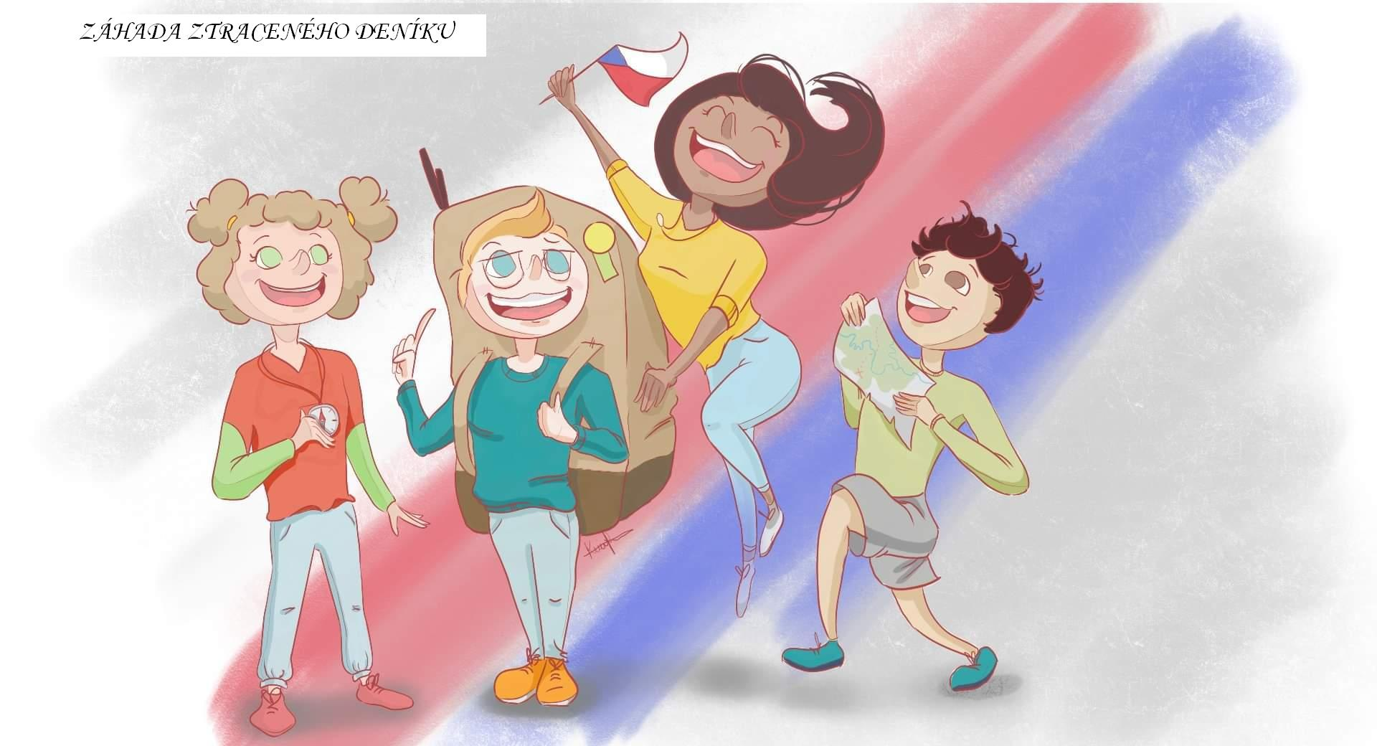
CÍL PROJEKTU
Poznávání historie a současnosti České republiky a láska k vlasti.
OBSAH PROJEKTU
Náš projekt otevřeme příběhem o skupince dětí, která nachází starý deník, díky kterému se každý měsíc přenesou do jiné doby, místa nebo situace. Prostřednictvím tohoto cestování se děti seznámí s kraji České republiky, s historií naší země, ale i s důležitými historickými událostmi. Děti budou pracovat s mapou, vyhledávat informace na internetu, tvořit prezentace ve skupinách anebo zadaná témata dramaticky či výtvarně zpracovávat. Zpracované výstupy si děti budou ukládat do projektových desek.
ČASOVÉ ROZVRŽENÍ
Projekt bude zahájen v říjnu 2020 na škole v přírodě a jeho ukončení je naplánováno na červen. Děti každý měsíc prostřednictvím deníku dostanou úkol, který budou muset ve skupinách splnit. Za splněné úkoly dostanou nápovědy, které je na konci roku dovedou k jejich odměně.

FORMY PRÁCE
- Práce s informacemi
- Diskuze
- Individuální a skupinová práce
- Práce s textem
- Dramatická a hudební realizace
- Výtvarné vyjádření

KLÍČOVÉ KOMPETENCE

V průběhu projektu budou naplňovány tyto klíčové kompetence:
- Kompetence k učení
- Kompetence sociální a personální
- Kompetence komunikativní
- Kompetence občanské
- Kompetence k řešení problému
- Kompetence pracovní

PRŮŘEZOVÁ TÉMATA
V rámci projektu budou realizována všechna průřezová témata.
Zejména pak:
- Osobnostní a sociální výchova
- Multikulturní výchova
- Výchova demokratického občana
- Environmentální výchova.

